SIARAN PERS

UNTUK DITERBITKAN SEGERA

Hubungan ULM - Filipina Perkuat Hubungan Masyarakat ASEAN

Banjarmasin, Kominfo Newsroom – Universitas Lambung Mangkurat (ULM) Kalimantan Selatan dan Filipina secara intensif menjalin kerja sama untuk menguliahkan anak-anak dari Davao di Pulau Mindanao, Filipina dalam skema program pemberian beasiswa untuk mahasiswa luar negeri sehingga turut memperkuat hubungan antarmasyarakat ASEAN.

"Khusus tahun akademik 2022-2023 kemarin ada lima anak dari lulusan Sekolah Indonesia Davao (SID), Filipina yang kuliah di ULM," kata Rektor ULM Prof Ahmad Alim Bachri di Banjarmasin, Selasa (18/4/2023).

Dia pun berharap pada 2023 bisa lebih banyak lagi mahasiswa luar negeri termasuk anak-anak Davao bisa kuliah di ULM seiring terjalinnya kerja sama dengan berbagai negara di kawasan regional Asia Tenggara (ASEAN).

“Target kami tahun ini ada 100 mahasiswa asing belajar di ULM baik kuliah reguler maupun program pertukaran mahasiswa," ungkapnya.

Diakui Alim, kehadiran mahasiswa asing telah memberi warna bagi atmosfer akademik di ULM yang terus berupaya berada di level tertinggi secara nasional sebagai perguruan tinggi negeri (PTN) terbaik di pulau Kalimantan.

Apalagi ULM telah ditetapkan Kementerian Pendidikan, Kebudayaan, Riset dan Teknologi masuk klaster mandiri alias terbaik bersama 40 perguruan tinggi top Indonesia dalam klasterisasi perguruan tinggi 2023.

Khusus program kerja sama yang disepakati ULM dan Sekolah Indonesia Davao (SID), Filipina telah berlangsung sejak 2018 dengan total 22 mahasiswa sampai sekarang.

Selain pemberian beasiswa kuliah untuk lulusan Sekolah Indonesia Davao, ULM juga mengadakan Program Student Teachers yaitu mahasiswa ULM praktik mengajar di sekolah binaan KJRI Davao City, Filipina itu.

"ULM bangga bisa memberikan pendidikan tinggi bagi anak-anak Davao sehingga mereka menjadi generasi bermutu di negeri orang," jelas Alim.

Diketahui kebanyakan dari anak-anak SID belum menentukan status kewarganegaraan sebelum mereka menginjak usia 18 tahun.

Namun mayoritas dari anak kelahiran yang berdomisili di sekitar General Santos City dan di Pulau Balut maupun Sarangani lebih memilih menjadi WNI lantaran keturunan orang tua dari Indonesia berasal dari Kepulauan Sangihe, Provinsi Sulawesi Utara.

Adanya pertukaran pelajar dengan sesama negara di Asia Tenggara tersebut diharapkan dapat mendukung hubungan antar-masyarakat ASEAN ditengah Keketuaan Indonesia pada ASEAN 2023.

Dalam keketuaannya saat ASEAN 2023, Indonesia mengangkat tema "ASEAN Matters: Epicentrum of growth" yang bermakna ASEAN penting dan relevan sebagai pusat pertumbuhan.. (Firman/Elvira/TR)

***

Untuk Informasi lebih lanjut, silakan menghubungi kontak di bawah ini.

Dirjen Informasi dan Komunikasi Publik Kementerian Kominfo – Usman Kansong (0816785320).

Dapatkan informasi lainnya di https://infopublik.id

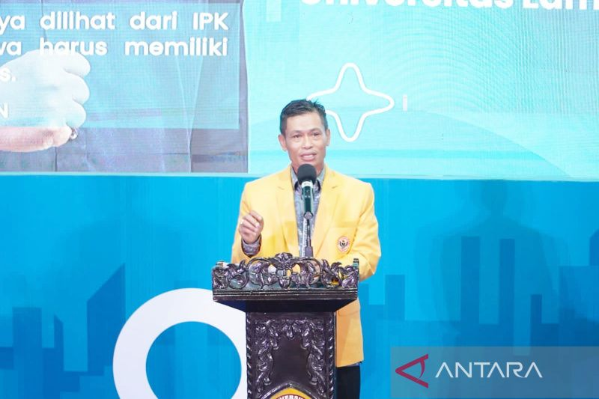

Rektor ULM Prof Ahmad Alim Bachri. (ANTARA/Firman)

